Дистанционный урок МДК 01.02 «Технология производства сварных конструкций» (11.05.2020г.)
группа № 16 «А»
(согласно КТП на 1-2 полугодие 2019-2020г)
ПЗ по теме: «Изучение технологической последовательности сборки-сварки каркасных зданий»

Цель работы:
Рассмотрим технологическую последовательность сборки и сварки нижних поясов блоков ригелей и продольных балок, соединений вертикальной вставки.

Порядок выполнения работы:
Ознакомление с теоретическими сведениями;
Ответить на вопросы.

Теоретическая часть.
Кромки, совмещенных сварных монтажных соединений нижних поясов должны быть выполнены с разделкой кромок.
Пескоструйная обработка контактных поверхностей выполняется просушенным кварцевым песком влажностью не более 2% фракцией 0,6-2,5мм. После пескоструйной обработки поверхность металла должна быть матовой, иметь равномерный серый цвет.

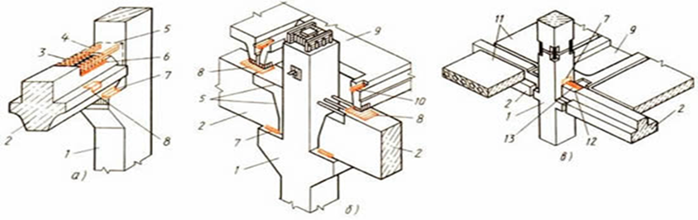

Рис. 1. Соединения ригеля с колонной в каркасе промышленного здания
жесткие: а - ригеля с полками и колонны крайнего ряда, б - прямоугольного ригеля с колонной среднего ряда, в - шарнирное; 1 - колонна, 2 - ригель, 3 - хомуты, 4 - спаренные выпуски ригеля и колонны, 5 - контур замоноличивзния стыка, 6 - закладные детали ригеля, 7 - закладная деталь колонны, 8 - закладная деталь для соединения плиты перекрытия с ригелем, 9 - распорная межколонная плита, 10 - стальные накладки, 11 - плиты перекрытия, 12 - закладная деталь ригеля, 13 - соединительная планка.

Сборку соединений на прихватках выполняют после установки формирующих подкладок. С целью уменьшения стягивания зазоров постановку прихваток в соединении начинают от середины ширины пояса к краям. Перед постановкой прихваток следует выполнять предварительный подогрев до температуры 100-110⁰С. Первую прихватку выполняют в середине длины стыкового соединения под стенкой. Длина прихватки 50-80мм.
Перед сваркой корневого прохода производят приемку собранного соединения для оценки качества соответствия проекту с учетом допускаемых отклонений.
Перед сваркой соединений выполнить предварительный подогрев до температуры 100-110⁰С. Сварку соединений следует выполнять ручной дуговой сваркой. Ориентировочные режимы указаны в таблице.
Метод сварки | Сварочные материалы | Положение | Номер прохода | Режимы сварки
Iсв, А | Uд, В | Расход защитного газа, л
Ручная дуговая | УОНИ 13\55 d=4 мм | нижнее | I-V | 140 - 160 | - | -
Корневой проход выполняется по оси шва. Дальнейшее заполнение разделки ведут методом наплавки валиков на кромку пояса от низа разделки до верха кромки. После наплавки на всю высоту кромки со шва сбивается шлак, разделка очищается металлической щеткой и возобновляется наплавка на ту же кромку. При уменьшении ширины разделки один или два прохода проваривают по низу разделки, после чего вновь наплавляют на кромку.
Сварка соединений нижнего пояса выполняется 2 сварщиками с разных сторон стенки. При этом перекрытие швов в районе стенки должно быть не менее 30 мм. Допускается сварку выполнять одному сварщику, накладывая поочередно по 1-4 валика с разных сторон стенки.
После окончания сварки нижнего пояса выполняется сварка угловых поясных швов (роспусков) на длину 150 мм с каждой стороны, таким образом не заваренными останутся участки роспусков длиной 150 мм (рис.8.4). На концах роспусков должен обеспечиваться сплошной провар толщины стенки.
После завершения сварки выполняют механическую обработку сварных швов, ультразвуковой контроль швов и, при необходимости, ремонт.
Сборка и сварка соединений вертикальной вставки.
Сначала необходимо произвести прирезку вставки в стенки "по месту" таким образом, чтобы в стыковом соединении вставки, которое будет выполняться в первую очередь, зазор составил 3-4 мм, а во втором соединении - 0-1 мм. При этом на кромках вставки делают двухстороннюю разделку с углом раскрытия 45⁰ и притуплением 1±1 мм.
На вставку с одной стороны в верхней трети фиксируют прихватками продольное технологическое ребро с вырезами в местах монтажных швов. Ребро изготавливается из стали 15ХСНД и 15ХСНД-2 по ГОСТ 6713 толщиной 20мм размерами 250х1500мм. При установке вставки на штатное место такое же ребро необходимо установить на прихватки с другой стороны вставки. После выверки зазоров под сварку поставить прихватки между технологическими ребрами и стенкой продольной балки в районе монтажного шва, который будет выполняться первым, в районе монтажного шва, выполняемого вторым прихватки не ставятся.
Сварка выполняется в следующей последовательности:
Вставку устанавливают на место и собирают на прихватках первое соединение. Выводные планки при сварке стыковых соединений вставок допускается не применять.
Во 2-м стыковом соединении и в тавровом соединении вставки с нижним горизонтальным листом прихватки не ставятся.
Сварку выполняют 2 сварщика одновременно с разных сторон стенки. Второй сварщик начинает сварку после того, как первый сварщик выполнит заварку корня на длине не менее 200 мм шва. Допускается выполнять сварку одним сварщиком. При этом первоначально заваривается корень шва с внутренней стороны стенки, затем заполняется разделка с внешней стороны и окончательно доваривается шов с внутренней стороны стыка.
Сварка выполняется электродами УОНИИ 13/55 d=4 мм, I_{св}=110-120А.

ХОД РАБОТЫ

КОНТРОЛЬНЫЕ ВОПРОСЫ К ПРАКТИЧЕСКОЙ РАБОТЕ
- Связи между колоннами каркаса производственного здания.
- Перечислите элементы, входящие в каркасы зданий.
- Назовите назначения каждого элемента.

Литература:
- Овчинников В.В. Технология ручной дуговой и плазменной сварки и резки металлов: Овчинников В.В.-3-е изд., Издательский центр «Академия», 2013. -240стр.
- Маслов В.И. Сварочные работы: Маслов В.И.-9-е изд., перераб. И доп.-М: Издательский центр «Академия», 2012. -288с.
- Овчинников В.В. Современные виды сварки: Овчинников В.В.-3-е изд., стер. –М; Издательский центр «Академия», 2013. -208стр.
- Овчинников В.В. Сварка и резка деталей из различных сталей, цветных металлов и их сплавов, чугунов во всех пространственных положениях: учебник для студ. учреждений сред. проф. образования. – М. Издат. Центр «Академия», 2013. – 304с.

